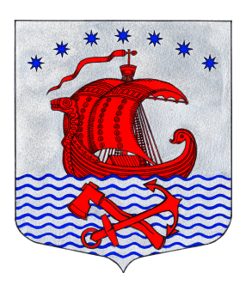

**Администрация**

**Свирицкое сельского поселения**

**Волховского муниципального района**

**Ленинградской области**

**ПОСТАНОВЛЕНИЕ**

**от «28» июня 2024 года №81**

**Об отмене режима «Повышенная готовность»**

**на территории Свирицкого сельского поселения**

**Волховского муниципального района Ленинградской области**

В соответствии с Федеральным законом от 21.12.1994 № 68-ФЗ «О защите населения от чрезвычайных ситуаций природного и техногенного характера», Федерального закона от 06.10.2003 № 131-ФЗ «Об общих принципах организации местного самоуправления в Российской Федерации», в связи с устойчивым спадом уровня воды на водных объектах в границах п. Свирица, послуживших основанием для введения режима повышенной готовности, Администрация Свирицкого муниципального района **ПОСТАНОВЛЯЕТ:**

1. Отменить режим «Повышенная готовность» на территории Свирицкого сельского поселения с 13:00  28 июня 2024 года.
2. Признать утратившим силу постановление Администрации Свирицкого сельского поселения от 24.04.2024 № 70 «О введении режима «Повышенная готовность» на территории Свирицкого сельского поселения Волховского муниципального района Ленинградской области.
3. Постановление вступает в силу с момента его подписания.
4. Опубликовать настоящее постановление на официальном сайте Свирицкого сельского поселения
5. Контроль за исполнением данного постановления оставляю за собой.

Главаадминистрации В.А. Атаманова

Исп. Лазутина И.А.

Тел. 44-225